海南省发改委投资项目服务平台

2025年度省重大项目、省预备重大项目

申报指南

# 一、平台访问地址

发改委账号登录政务外网地址：[https://172.19.110.147:8080/hainan/](http://172.19.110.147:8080/hainan/)

企业及行业部门账号登录互联网地址：<https://tzfw.hainan.gov.cn/>

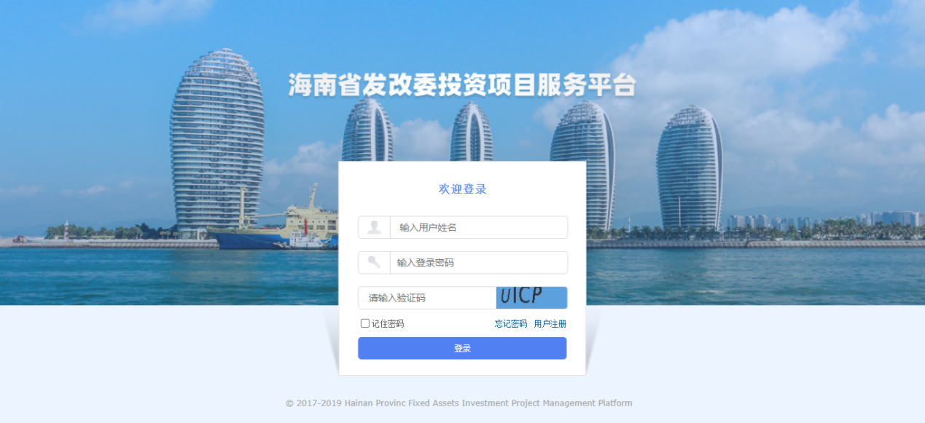

图1-1：系统登录界面

注：

1.该系统兼容性最佳的两款浏览器为：①360浏览器（极速模式）②谷歌浏览器。

2.企业单位如已分配账号的请直接登录系统，如未分配账号请点击右下角用户注册字样进行注册。

3.行业部门及发改科室如已分配账号的请直接登录系统，如未分配账号请于维护群中联系平台管理员。

4.如遇到忘记密码情况，可在登录页面右下角点击忘记密码字样，进行密码重置操作；如遇到忘记账号及密码情况，请联系平台管理员。

# 二、联系平台管理员

联系人：邓强

联系方式：15979745017（同微信）

# 三、项目业主申报项目

## 企业项目申报流程图

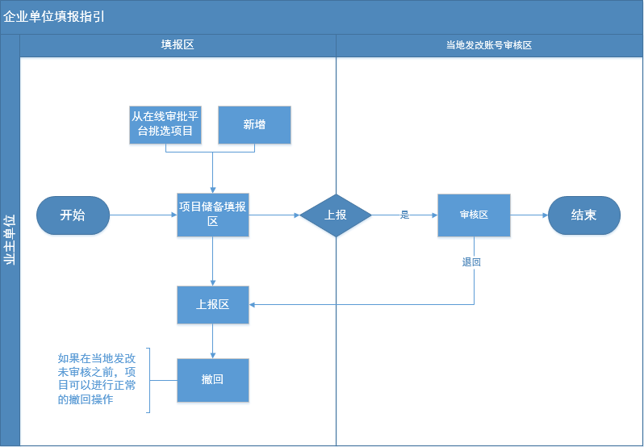

## 申报新增项目

注意：项目请勿重复新增。请先前往“项目库-项目填报区-已报区”查看是否有要申报的项目，无则按照指南本节“申报新增项目”开始申报，有则按照指南下一节“申报之前已上报的项目”开始申报。

1. **新增项目：**可通过“新增”按钮打开项目信息填写界面，填写完整后完成新增项目。如下图所示。

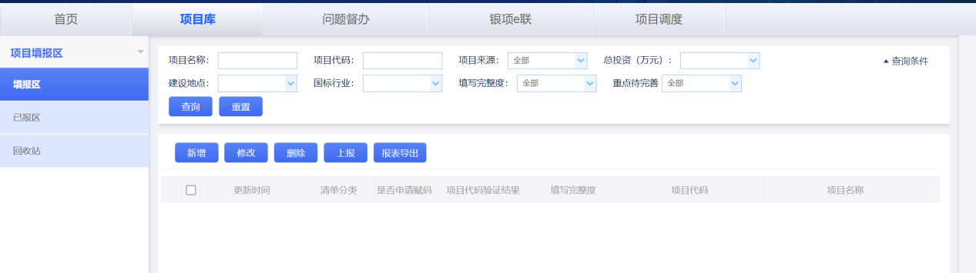

1. **项目信息填写：**请按照“基本信息”、“清单指标”、“投资情况”、“融资信息”、“前期工作”依次填写信息，带有必填符号“*”的指标是必须要填写的，尽量完善所有指标。注意：填写当前页面信息后，一定要点击“保存并下一步”或者“保存”按钮，再去填写其他页面信息。

**添加申报标识：**“申请重点项目计划批次”，选择“2025年度省重大项目申报”或者“2025年度省预备重大项目申报”。

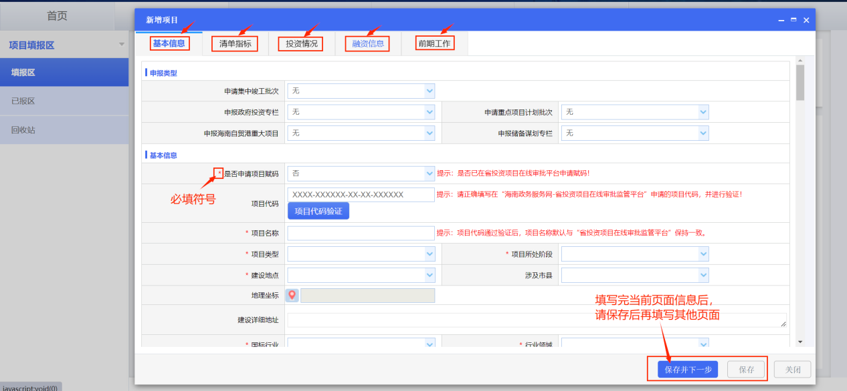

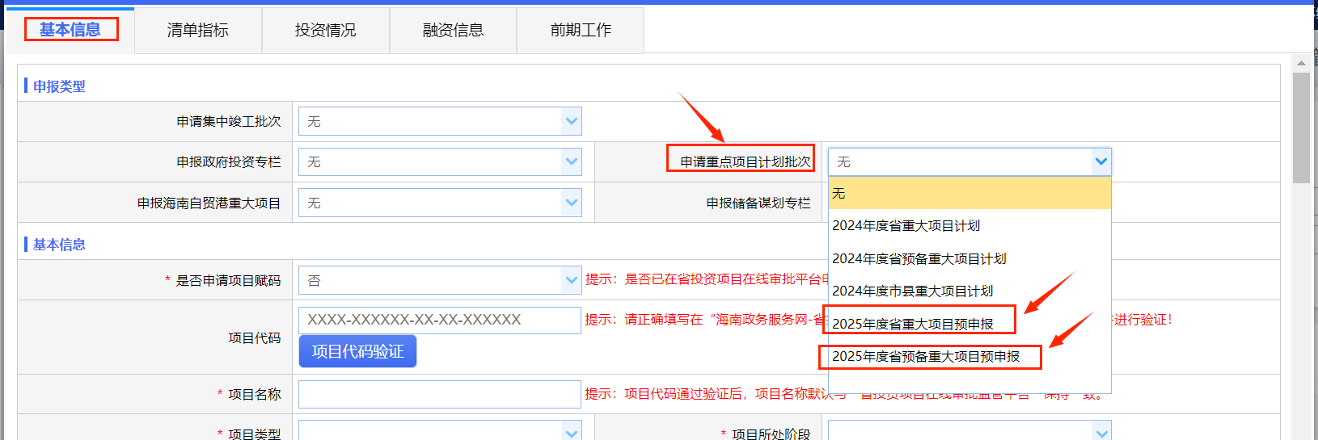

1. **清单指标内容填写：**指标“清单分类”一定要填写，根据项目具体情况选择5张清单之一，部分指标有填写说明，请先仔细阅读填写说明，再填写信息。

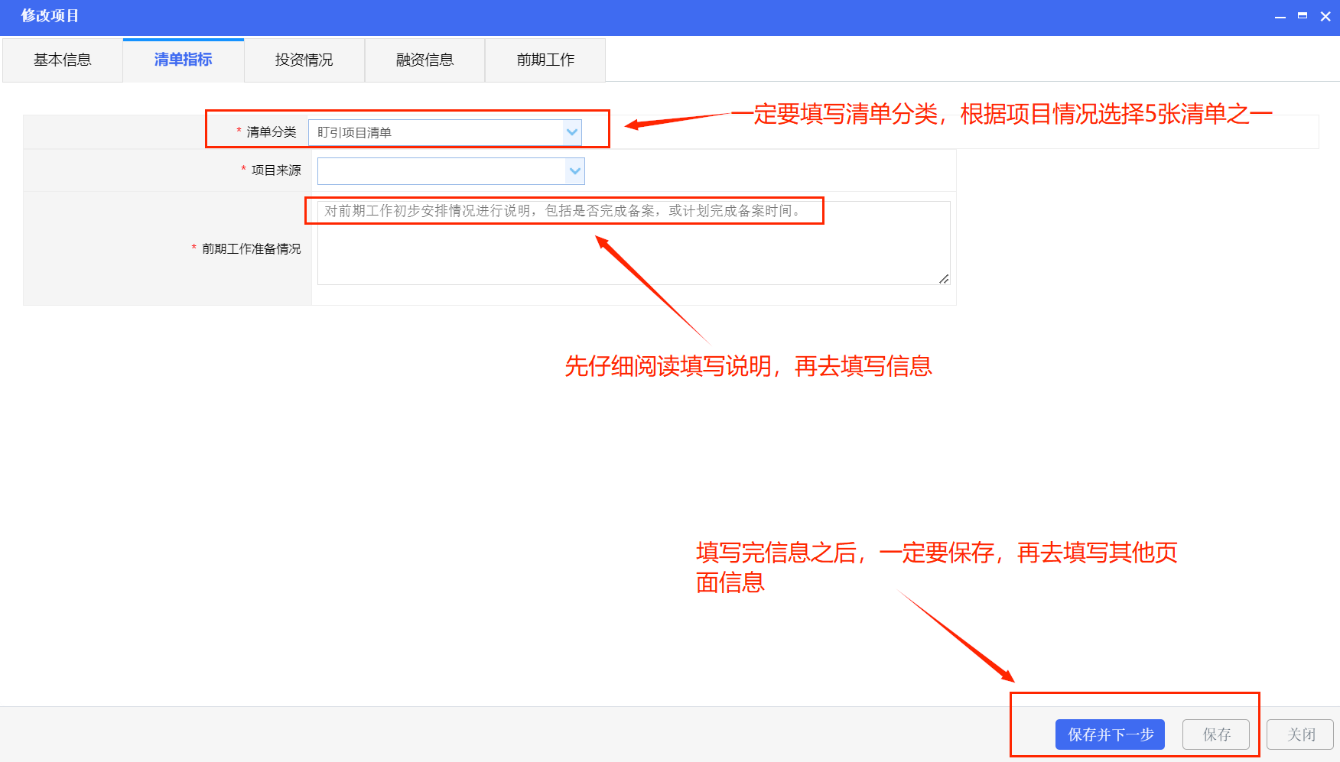

1. **投资情况内容填写：**请先选择资金来源，再填写对应资金信息。根据项目具体情况填写，应填尽填。务必填写总投资、2024年度计划投资（投资为0则填0）、2025年度计划投资。

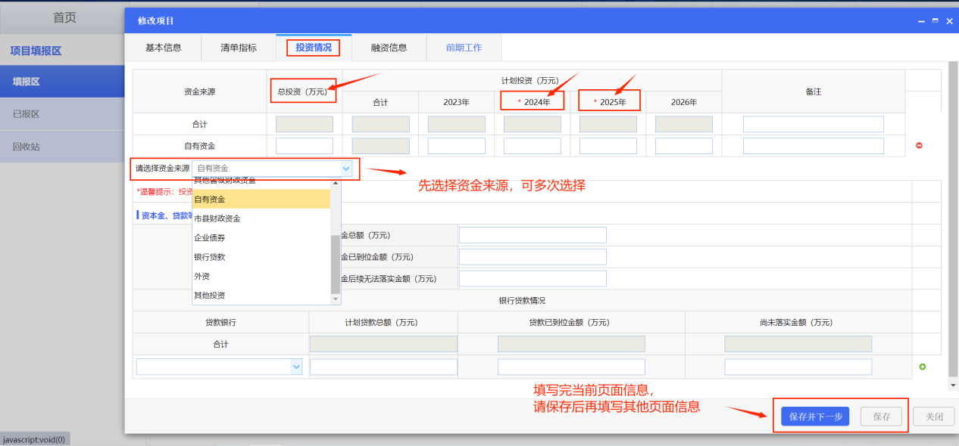

1. **融资信息内容填写：**根据项目具体情况填写“是否有贷款需求”，是则继续补充完整其他信息，否则直接保存。

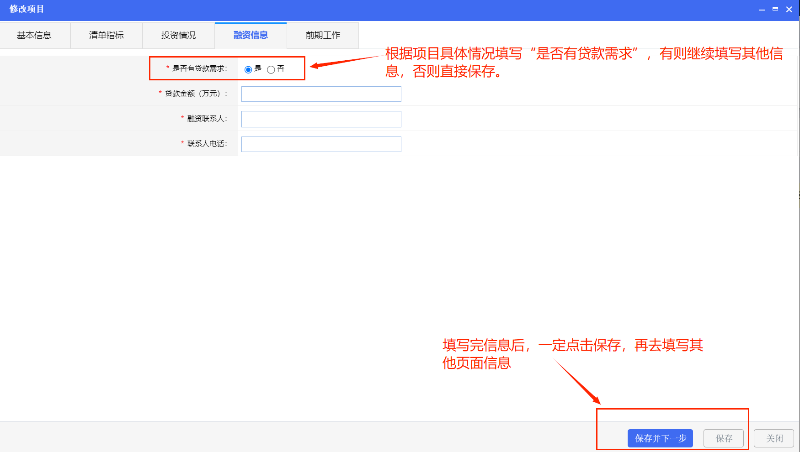

1. **前期工作内容填写**：提示框内容是本页面信息填写指南，请务必仔细阅读，再去填写信息。

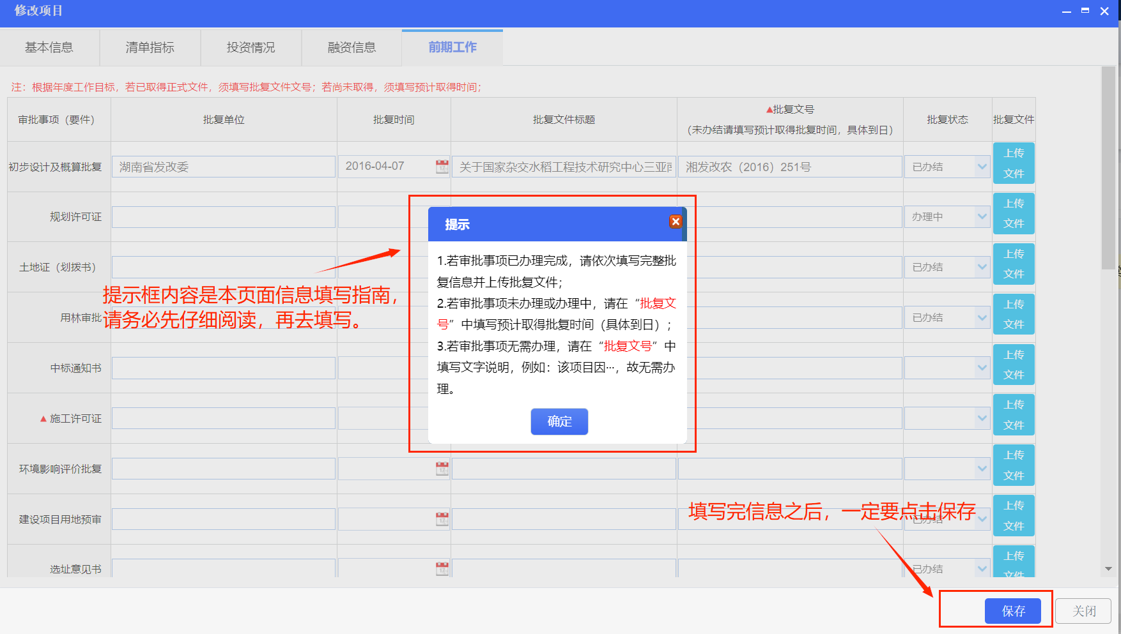

1. **项目上报：**项目信息填写完整之后，勾选项目点击“上报”。注意：请正确选择项目对应管理单位并完成上报。

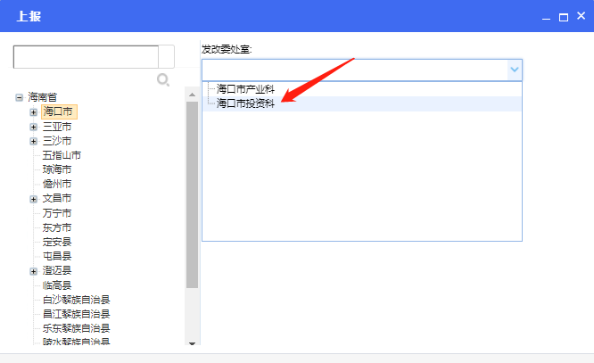

## 申报之前已上报的项目

注意：项目请勿重复新增。请先前往“项目库-项目填报区-已报区”查看是否有要申报的项目，无则按照指南上一节“申报新增项目”开始申报，有则按照指南本节“申报之前已上报的项目”开始申报。

1. **提交项目修改申请：**勾选项目点击“申请修改项目”，填写申请信息之后点击“确定”。待项目审核单位通过申请后，前往“首页-我的桌面-我的待办”操作项目进行修改。注意：列表中该项目的“审核单位”为项目审核单位，同时也是修改申请的审核单位。

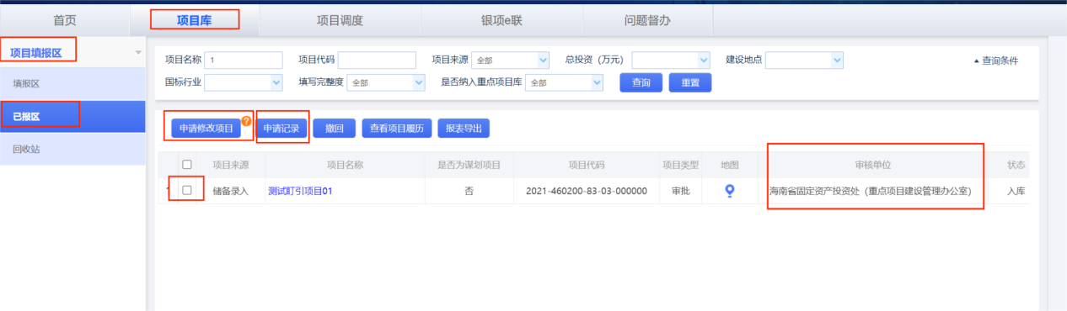

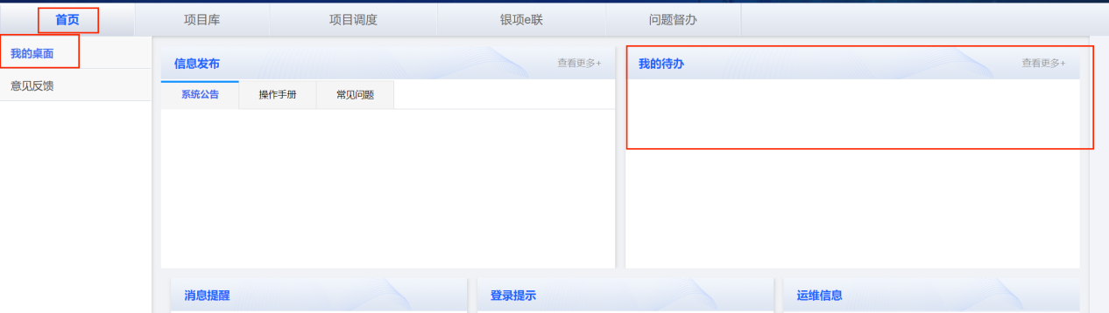

1. **项目信息更新完善：**请按照指南上一节“申报新增项目”中项目信息填写相关指南更新完善项目信息。注意：已填写的信息若已经发生改变，请务必更新，本次申报新增指标请填写完整。（信息修改完保存即可，可在已报区继续查看项目信息。已报区项目为已上报项目，无需再次上报）
2. **添加申报标识：**“申请重点项目计划批次”，选择“2025年度省重大项目申报”或者“2025年度省预备重大项目申报”。



# 四、发改单位或省行业主管部门接收业主上报项目并入库

1. **接收项目并审核入库：**业主报送项目之后，会进入各级发改单位或省行业主管部门账号中的审核区，选中审核通过的项目并点击“入本级库”按钮，纳入本级项目库。

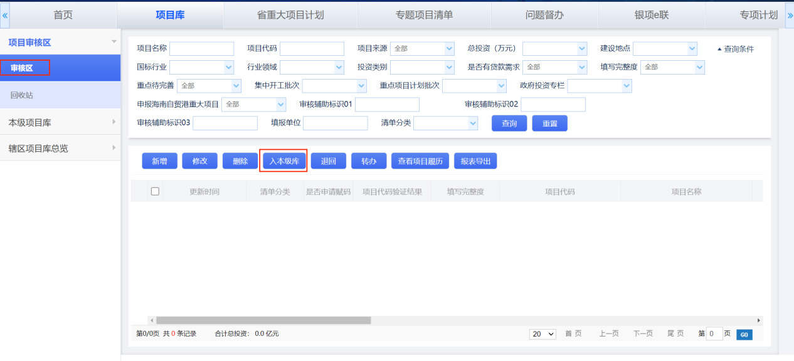

1. **查看入库项目：**“本级项目库-全部”可查看本单位审核入库的所有项目，“辖区项目库-全部”可查看本单位及下级单位审核入库的所有项目。辖区项目库中可查看5张清单项目列表。

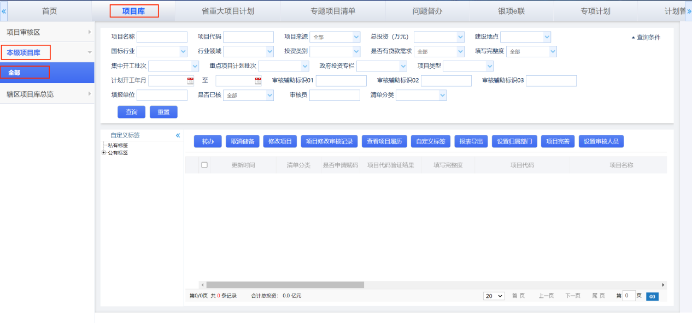

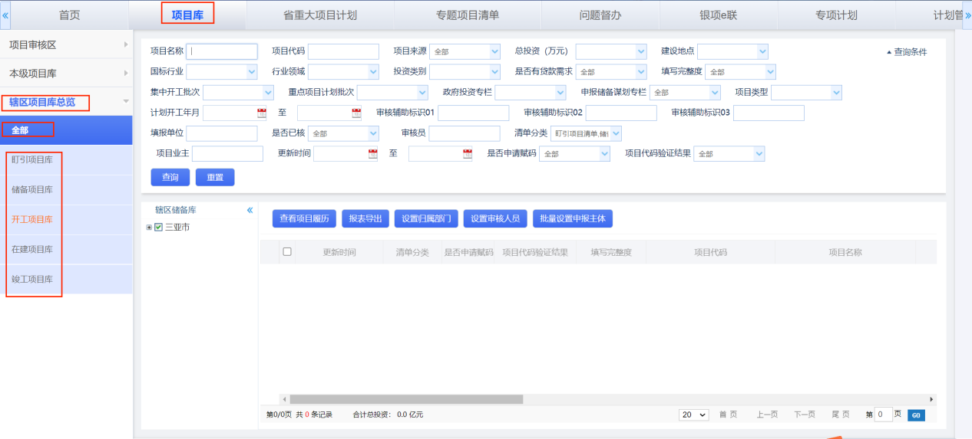

# 五、发改单位或省行业主管部门预申报2025年省重大、省预备重大项目

1. 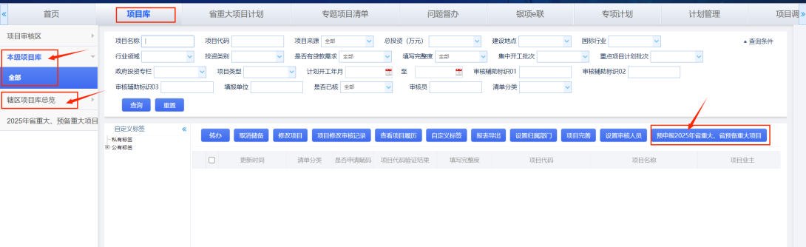**预申报2025年省重大、省预备重大项目：**在“项目库-本级项目库-全部”或者“项目库-辖区项目库-全部”，勾选项目操作“申报2025年省重大、省预备重大项目”按钮。
2. **导出“海南省2025年重大项目投资计划预申报表、预申报省重大项目2025年月度投资计划表、海南省2025年预备重大项目投资计划申报表”：**在“项目库-2025年省重大、预备重大项目库”中通过报表导出功能导出相应报表。

